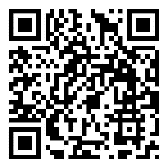

CHƯƠNG IV: HYDROCARBON
Môn: Hóa học 11
Bài: Hydrocarbon không no
Website: Chonhoctap.github.io/pages

Mã đề: 11-3-Hóa

Họ và tên: …………………………………….. Lớp: ………

I. TRẮC NGHIỆM ( 20 Câu )
Câu 1: Công thức chung của các alkene là
A. CnH₂n+₂ (n ≥ 2). B. CnH₂n (n ≥ 2). C. CnH₂n-₂ (n ≥ 2). D. C₂nHn (n ≥ 2).

Câu 2: Chất nào sau đây thuộc dãy đồng đẳng của alkyne?
A. CnH₂n+₂ (n ≥ 2). B. CnH₂n (n ≥ 2). C. CnH₂n-₂ (n ≥ 2). D. C₂nHn (n ≥ 2).

Câu 3: Chất nào sau đây là alkene?
A. CH3−CH₂−CH3. B. CH₂=CH−CH3. C. CH≡C−CH3. D. CH≡CH.

Câu 4: Chất nào sau đây là alkyne?
A. CH₂=CH-CH₃. B. CH₂=CH₂. C. CH≡C−CH₃. D. CH₃-CH₃.

Câu 5: Đặc điểm cấu tạo không phải của các alkene là
A. phân tử chỉ có một liên kết đôi C=C. B. phân tử có mạch carbon hở.
C. phân tử chỉ chứa liên kết σ. D. phân tử có một liên kết π kém bền.

Câu 6: Phát biểu nào sau đây không đúng khi mô tả đặc điểm cấu tạo của alkyne?
A. Phân tử chỉ có C và H. B. Có một liên kết ba trong phân tử.
C. Liên kết ba chứa 1π và 2σ. D. Phân tử có mạch carbon hở.

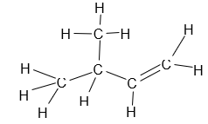
Câu 7: Số liên kết σ và liên kết π trong phân tử hydrocarbon hình trên là bao nhiêu?
A. 12σ và 1π B. 12σ và 2π
C. 14σ và 2π D. 14σ và 1π

Câu 8: Alkene C₄H₈ có số đồng phân cấu tạo là
A. 3. B. 1. C. 4. D. 2.

Câu 9: Alkyne C₅H₈ có số đồng phân cấu tạo là
A. 3. B. 2. C. 5. D. 4.

Câu 10: Phản ứng nào sau không tuân theo đúng quy tắc Markovnikov?
A. CH₃CH=CH₂ + HCl → CH₃CHClCH₃.
B. (CH₃)₂C=CH₂ + HBr→ (CH₃)₂CHCH₂Br.
C. CH₃CH₂CH=CH₂ + H₂O → CH₃CH₂CH(OH)CH₃.
D. (CH₃)₂C=CH-CH₃ +HI → (CH₃)₂CICH₂CH₃.

- CHỐN HỌC TẬP -
Câu 11: Cho các chất sau có tên sau:
(a) 2-methylbut-1-ene; (b) 3,3-dimethylbut-1-ene;
(c) 3-methylpent-1-ene; (d) 3-methylpent-2-ene.
Các chất là đồng phân cấu tạo của nhau là
A. (c) và (d). B. (a), (b) và (c). C. (a) và (b). D. (b), (c) và (d).

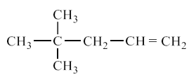
Câu 12: Cho công thức cấu tạo của một hydrocarbon như hình bên. Tên thay thế của hydrocarbon trên là
A. 2-dimethylpent-4-ene.
B. 2,2-dimethylpent-4-ene.
C. 4-dimethylpent-1-ene.
D. 4,4-dimethylpent-1-ene.

Câu 13: Phát biểu nào sau đây là đúng?
A. Tất cả hydrocarbon có công thức phân tử dạng CnH₂n–₂ đều là alkyne.
B. Alkyne là hydrocarbon mạch hở, phân tử có một liên kết ba C≡C.
C. Tất cả hydrocarbon mà phân tử chứa liên kết ba C≡C đều là alkyne.
D. Alkyne là hydrocarbon mạch hở, phân tử có chứa hai liên kết pi (π).

Câu 14: Cho các phát biểu sau về alkene.
Alkene bao gồm tất cả các hydrocarbon
(a) có một liên kết đôi C≡C trong phân tử.
(b) có công thức phân tử CnH₂n.
(c) không no, có công thức phân tử CnH₂n (n ≥ 2).
(d) mạch hở, có một nối đôi C=C trong phân tử. Số phát biểu đúng là
A. 1. B. 2. C. 3. D. 4.

Câu 15: Ở điều kiện thích hợp, alkene tác dụng với chất nào sau đây tạo thành alkane?
A. H₂. B. HCl. C. H₂O. D. Br₂.

Câu 16: Cho phản ứng CH₃−CH=CH−CH₃ + H₂ → X. Tên gọi của X là
A. butene. B. butane.
C. isobutane. D. 2-methylpropane.

Câu 17: Ở điều kiện thường, chất nào sau đây làm mất màu dung dịch Br₂?
A. Methane. B. Butane. C. Propene. D. Ethane.

Câu 18: Chất nào dưới đây có đồng phân cis−trans?
A. CH₂=CH−CH₃. B. CH₃−CH=CH−CH₃.
C. (CH₃)₂C=CH−CH₃. D. CH₃−C≡C−CH₃.

- CHỐN HỌC TẬP -
Câu 19: Hydrate hóa 2 alkene chỉ tạo thành 2 alcohol. Hai alkene đó là
A. 2-methylpropene và but-1-ene. B. propene và but-2-ene.
C. Ethene và but-2-ene. D. Ethene và but-1-ene.

Câu 20: Cho hỗn hợp T gồm hai alkene tham gia phản ứng cộng với HBr dư, thu được hỗn hợp sản phẩm gồm 3 dẫn xuất monobromine. Hai alkene trong T là cặp nào sau đây?
A. ethene và but-2-ene. B. propene và but-1-ene.
C. propene và but-2-ene. D. propylene và isobutylene.

II. ĐÚNG SAI ( 4 Câu )
Câu 1: Hydrocarbon không no là những hydrocarbon trong phân tử có liên kết đôi hoặc liên kết ba hoặc đồng thời cả hai liên kết đôi và liên kết ba.
Phát biểu | Đ/S
a. Hydrocarbon mạch hở, có một liên kết đôi C=C trong phân tử gọi là alkene.
b. Hydrocarbon mạch hở, có một liên kết đôi C=C trong phân tử gọi là alkane.
c. Các chất CH₂=CH₂, CH₂=CH–CH₃, … có công thức chung là CₙH₂ₙ (n ≥ 2) tạo thành dãy đồng đẳng của ethylene.
d. Các chất HC≡CH, CH₃–C≡CH, … có công thức chung là CₙH₂ₙ₋₂ (n ≥ 2) tạo thành dãy đồng đẳng của acetylene.

Câu 2: Mỗi phát biểu nào sau đây về tính chất hóa học của alkene và alkyne là đúng hay sai?
Phát biểu | Đ/S
a. Do có liên kết π kém bền trong phân tử, alkene và alkyne có phản ứng đặc trưng là phản ứng cộng.
b. Hydrogen hóa hoàn toàn alkene và alkyne đều thu được alkane.
c. Các alkyne và alkene đều có phản ứng cháy và tỏa nhiều nhiệt.
d. Có thể phân biệt ethylene và acetylene bằng dung dịch bromine.

Câu 3: Mô hình phân tử của ethene và ethyne được thể hiện qua hình 13.1 và 13.2
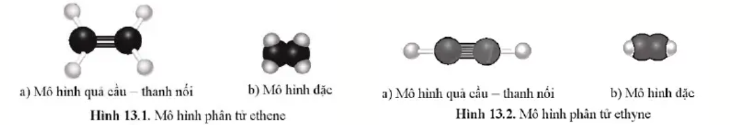

Phát biểu | Đ/S
a. Công thức phân tử của ethene, ethyne lần lượt là C₂H₄ và C₂H₂.
b. Trong phân tử ethene, 2 nguyên tử carbon chứa liên kết đôi cùng 4 nguyên tử hydrogen nằm trên hai mặt phẳng.
c. Góc liên kết HCC và HCH trong mô hình phân tử ethene đều gần bằng 120°.
d. Trong phân tử ethyne, 2 nguyên tử carbon chứa liên kết ba cùng 2 nguyên tử hydrogen đều nằm trên một đường thẳng.

Câu 4: Cho các chất có cấu tạo như sau:

- CHỐN HỌC TẬP -
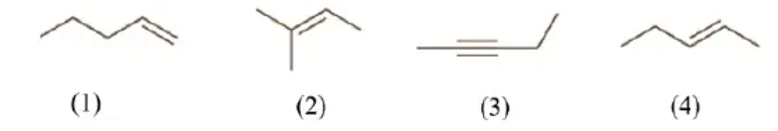

Phát biểu | Đ/S
a. Những chất có đồng phân hình học là (2), (4).
b. Các chất (1), (2), (4) là đồng phân cấu tạo của nhau.
c. Tên gọi của chất (2) là 2-methylbut-2-ene.
d. Tên gọi của chất (3) là propyne.

III. TRẢ LỜI NGẮN ( 6 Câu )
Câu 1: Ứng với công thức phân tử C₅H₈ có bao nhiêu alkyne là đồng phân cấu tạo của nhau?
ĐÁP ÁN

Câu 2: Alkyne C₆H₁₀ có bao nhiêu đồng phân phản ứng với dung dịch AgNO₃/NH₃?
ĐÁP ÁN

Câu 3: Trong các chất sau: butane, propene, propyne, 2-methylpropene và acetylene. Số chất trong dãy làm mất màu dung dịch bromine là bao nhiêu?
ĐÁP ÁN

Câu 4: Cho các hợp chất sau:
(a) CH₃CH=CH₂
(b) CH₃CH=CHCl
(c) CH₃CH=C(CH₃)₂
(d) C₂H₅-C(CH₃)=C(CH₃)-C₂H₅
(e) C₂H₅-C(CH₃)=CCl-CH₃
Có bao nhiêu hợp chất nào sau đây có đồng phân hình học (cis-trans)?
ĐÁP ÁN

Câu 5: Trong phân tử alkyne X, hydrogen chiếm 11,11% khối lượng. Có bao nhiêu alkyne phù hợp?
ĐÁP ÁN

Câu 6: Cho hỗn hợp X gồm ethylene và H₂ có tỉ khối so với H₂ bằng 4,25. Dẫn X qua bột Ni nung nóng (hiệu suất phản ứng 75%) thu được hỗn hợp Y. Tỉ khối của Y so với H₂ (các thể tích đo ở cùng điều kiện) là bao nhiêu?
ĐÁP ÁN

- CHỐN HỌC TẬP -

ĐÁP ÁN:
I. TRẮC NGHIỆM ( 20 Câu )
1, B | 2, C | 3, B | 4, C | 5, C | 6, C | 7, D | 8, A | 9, A | 10, B
11, D | 12, D | 13, B | 14, B | 15, A | 16, B | 17, C | 18, B | 19, A | 20, C

II. ĐÚNG SAI ( 4 Câu )
1, ĐSĐĐ | 2, ĐĐĐS | 3, ĐSĐĐ | 4, SĐĐS

III. TRẢ LỜI NGẮN ( 6 Câu )
1, 3 | 2, 4 | 3, 4 | 4, 3 | 5, 2 | 6, 5.23

- CHỐN HỌC TẬP -

